В очередной раз в школе прошла акция «Единый день профилактики».
В рамках данной акции десант из сотрудников правоохранительных органов, представителя территориальной комиссии по делам несовершеннолетних и защите их прав провели с обучающимися, родителями индивидуальные консультации, тематические беседы, цель которых – профилактика безнадзорности, предупреждение правонарушений и преступлений несовершеннолетних.
Ответственный секретарь территориальной комиссии по делам несовершеннолетних и защите их прав Храмцова А.В. напомнила ребятам о их правах и обязанностях, об ответственности за нарушение «комендантского» часа, уклонение от обучения.
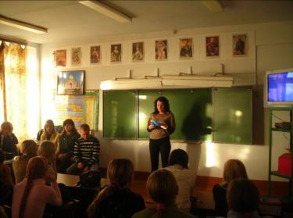
Помощник судьи Сухоложского городского суда, Чертовикова Ю.В., приводя яркие примеры из судебной практики рассказала учащимся об уголовной ответственности несовершеннолетних.
Майор полиции УФСКНОН Горн О.В. информировала учащихся о ситуации, связанной с распространением наркомании на территории городского округа.
Интересным и содержательным на общешкольном родительском собрании
было выступление сотрудника УФСКНОН Шишкиной С.В по вопросу профилактики наркомании в семьях.
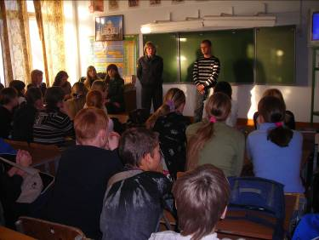
В доступной форме рассказал учащимся о последствиях самовольных уходов оперуполномоченный уголовного розыска капитан милиции Сухоложского ОВД Ильиных К.М.
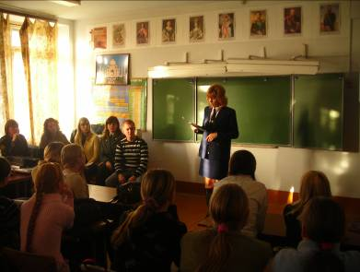
Беседы с учащимися по профилактике экстремизма провела школьный инспектор капитан милиции Лешукова О.А.
В завершении профилактической акции инспектор отдела кадров Сухоложского ОВД старший лейтенант милиции Прохорова Н.А. в профориентационной беседе рассказала учащимся 8-10 –х классов об условиях поступления в образовательные учреждения системы МВД.
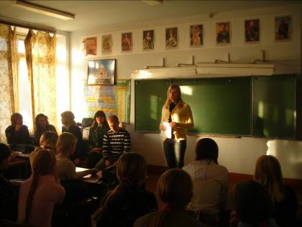
Классные руководители провели тематические классные часы о правилах безопасного поведения несовершеннолетних.
Беседы не оставили равнодушными курьинских школьников, которые на переменах бурно обсуждали услышанное, делились впечатлениями с окружающими.
Педколлектив школы считает, что проведение таких акций необходимо и действенно.

